愛知学泉大学・愛知学泉短期大学
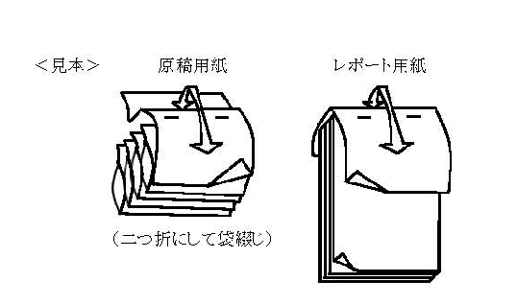
【提出方法】
1．ボールペンまたはペンで記入してください。
2．レポートと表紙を右図のようにホッチキスで止めて提出してください。
３．太枠内を記入してください。

山折り
受 付 印
←ホッチキスで止める→
提出日：令和 年 月 日

令和 年度 前期 ・ 後期 レポート提出（表紙）

科目名 |  | 担当教員名 |  |  | 採点
ﾚﾎﾟｰﾄ課題
提出締め切り | 令和 年 月 日 ( ) 時 まで
※該当の学科・専攻を○で囲む。
管理栄養士 ・ 家 政 （ライフスタイル） ・ こどもの生活
食物栄養学科 ・ 幼児教育学科 ・ 生活デザイン総合学科
学年・ｸﾗｽ | 年 クラス | 学籍番号
氏 名

きりとりせん
レポート提出済み証明（本人控）

1．提出締切日・時間後は一切受け付けません。
2．成績評価が出るまでは大切に保管すること。
科目名 |  | 担当教員名
※該当の学科・専攻を○で囲む。
管理栄養士 ・ 家 政 （ライフスタイル） ・ こどもの生活  食物栄養学科 ・ 幼児教育学科 ・ 生活デザイン総合学科 |  |  |  |  | 受付印
学年・ｸﾗｽ | 年 クラス | 学籍番号
氏 名

